WCF - 14/12/2015
שאלות
- מהו יישום מבוזר?
Software that runs on multiple computers
- מהי WCF?
Windows Communications Foundation. Is a framework for building Service-oriented applications.
- מהו ה- ABC של שרותי WCF?
A: Address. B: Binding. C: Contract.
Address: The specific EndPoint where the service can be obtaibed: URL and port.
Binding: How the messages are handled in the service and the client side.
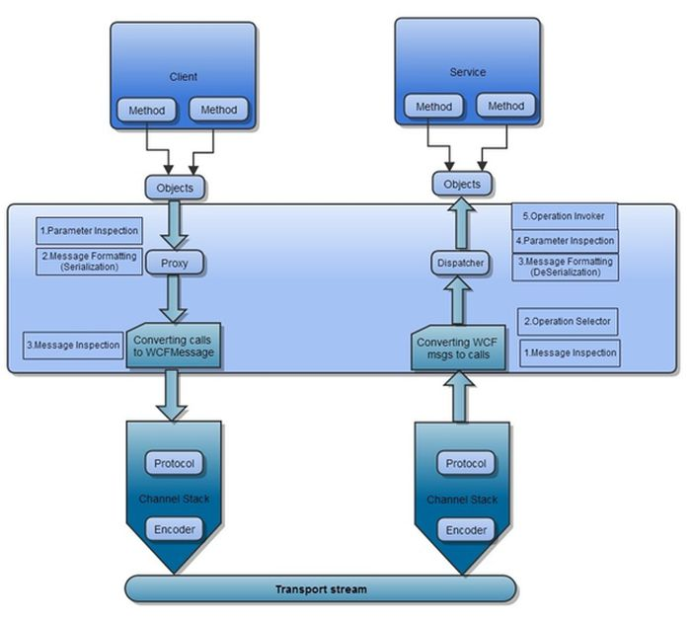

- מהו WSDL?
Web Service Definition Language. It’s a document that describes the location of the service and its methods
- מהו Service Reference?
It’s a reference to a service in the Web.
תרגילים
- בתרגיל זה יישום שרת ויישום לקוח. המערכת (עכשו זה מתחיל להיות מערכת) מטפלת באוסף של מוצרים.
  - יישום שרת (קונסול):
    - היישום מכיל אוסף של מוצרים.
    - תכונות במחלקת מוצר:
      - זיהוי מוצר
      - שם המוצר
      - כמות במלאי
    - השרות מספק את המתודות הבאות:
      - הוספת מוצר למלאי.
        - פרמטרים: שם מוצר, כמות במלאי.
        - ערך מוחזר: מספר הזיהוי שנקבע לפריט.
      - הוספת כמות למוצר קיים.
        - פרמטרים: זיהוי מוצר, כמות נוספת
        - ערך מוחזר: כמות נוכחית.
      - גריעת כמות למוצר קיים.
        - פרמטרים: זיהוי מוצר, כמות נגרעת
        - ערך מוחזר: כמות נוכחית.
  - ישום לקוח (MVC)
    - יישום הלקוח הוא יישום MVC. היישום מכיל דפים (Views) שמציגים ומאפשרים לערוך את אוסף המוצרים.
    - דפים:
      - הצגת כל המלאי:
        - ההצגה היא בצורת טבלה. זהו ה- Index.
        - ליד כל מוצג ישנם קישורים לפעולות: הוספת כמות וגריעת כמות.
        - בראש הדף קישור להוספת מוצר חדש.
      - הוספת מוצר:
        - הדף מכיל תיבות שם וכמות. המספר נקבע ע"י השרת.
        - לאחר ההוספה חוזרים לאינדקס.
      - הוספת/גריעת מוצר (שני דפים).
    - יישום הלקוח מפנה את הביצוע ליישום השרת. לשם כך הוא מכיר את השרות ואת המתודות שלו.

